Documentación XAMPP

* S.O. Windows / Ubuntu
* SGBD MySQL (Sistema Gestor de Bases de Datos)
* Servicio Web Apache **TomCat**
* Almacenamiento de ficheros: **Servicio** **FTP**
* Servicio DNS ( que diga que el Servidor del Wordpress es nuestro)
* El resolver DNS 8.8.8.8 iba al DNS y le decía: “quiero ir a WordPress.ivan.net” (el que tiene la IP del host que aloja el Servidor del Wordpress)
* Todo esto va a ir dentro de algo llamado **“XAMPP”**

**X -> Cualquier sistema operativo**

**A -> Apache**

**M -> MariaDB / MySQL**

**P -> Perl**

**P -> PHP**

* **Ruta relativa al WordPress -> IP/WordPress**

**O, en su defecto, el dominio/wordpress (hardware.net/wordpress por ejemplo)**

**mysql –u root –p**

**use mysql;**

**update mysql.user set password=PASSWORD(‘despliegue’) where user = ‘root’;**

* Ésto en el intérprete de comandos de phpmyadmin
* Por otra parte, fichero de configuración de MySQL (config) -> Hasta no reiniciar el servicio (o demonio) no se actualizarán los cambios.

DOCUMENTACIÓN WORDPRESS

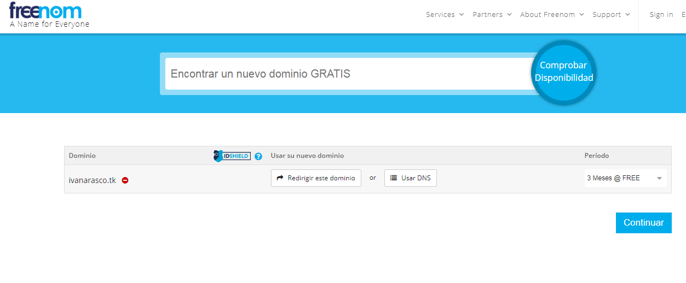

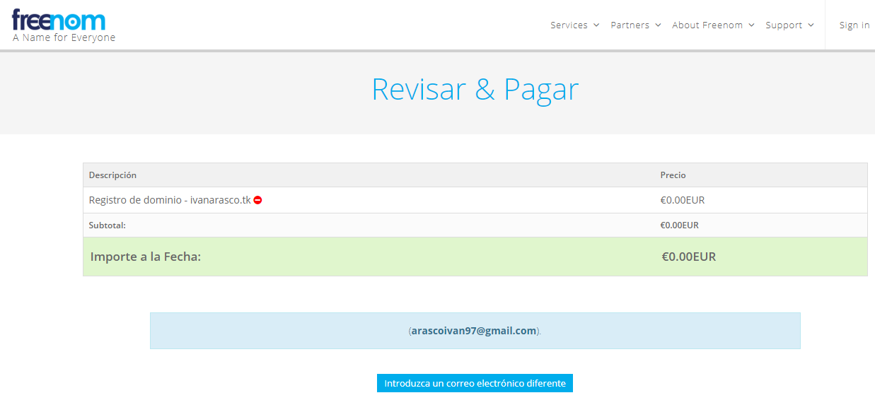

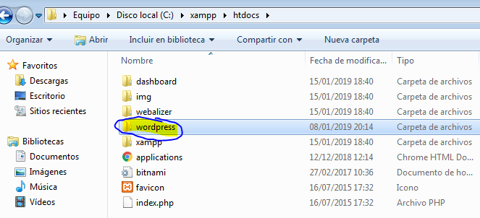

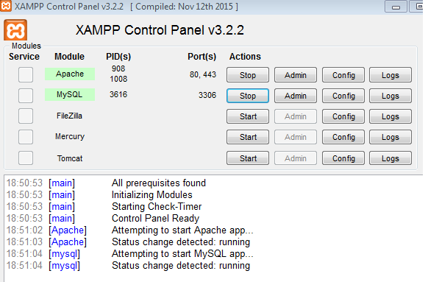

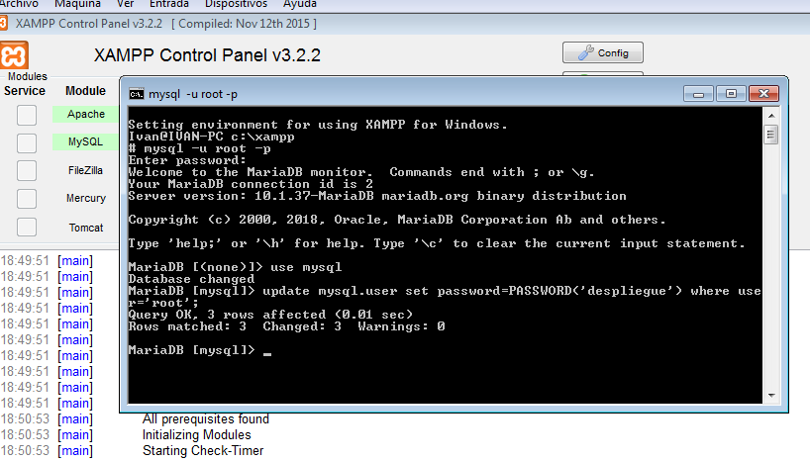

* A continuación abrimos una página web con la siguiente ruta:

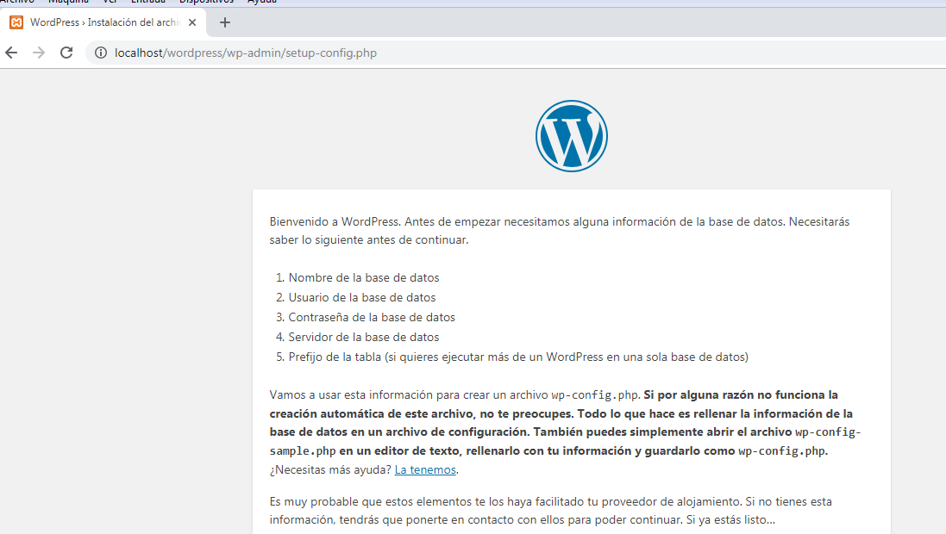

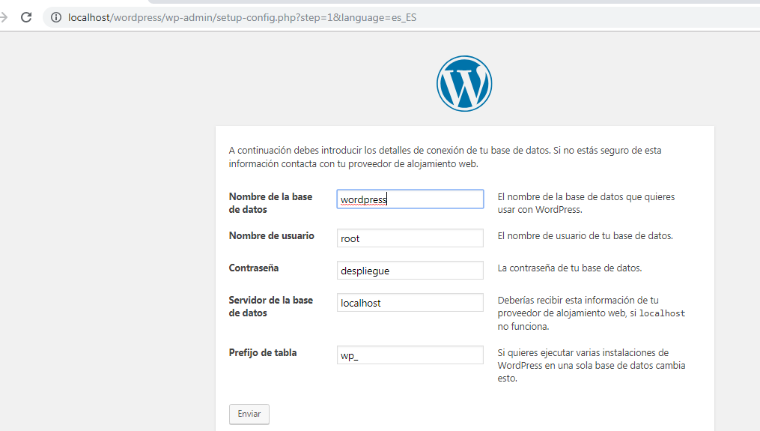

Entramos en la ruta vista en la imagen dentro del archivo config.inc.php y lo editamos poniendo nuestros datos de BD. (**password** = ‘despliegue’)

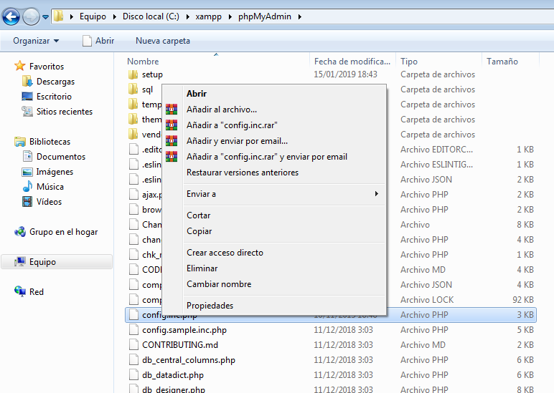

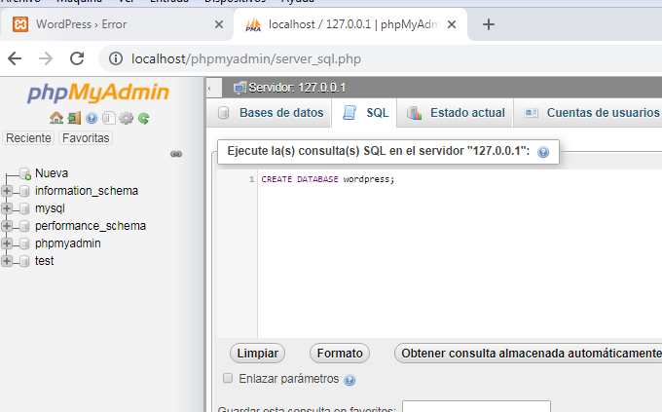

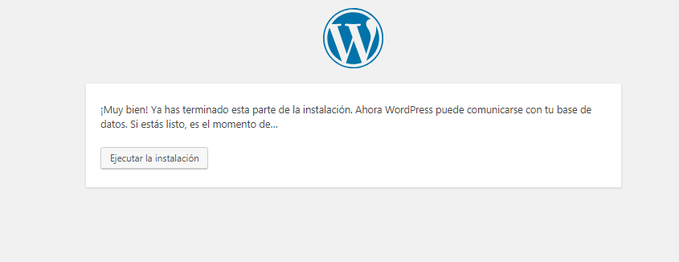

* Formulario de **registro:**

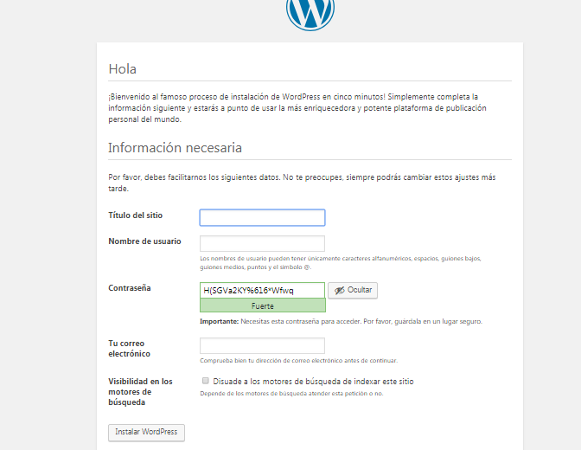

**Nombre usuario:** Ivan Arasco

**Contraseña**: H(SGVa2KY%616*Wfwq

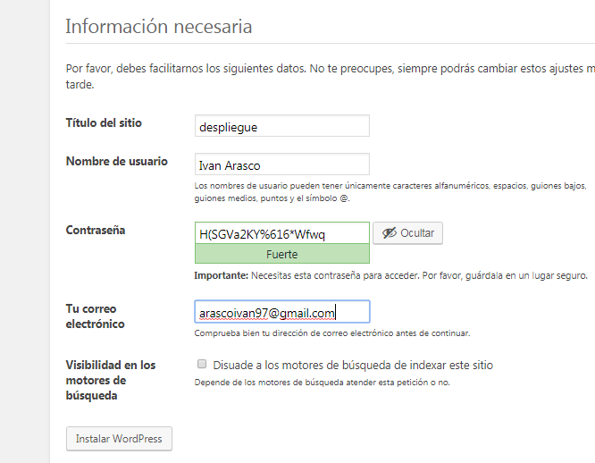

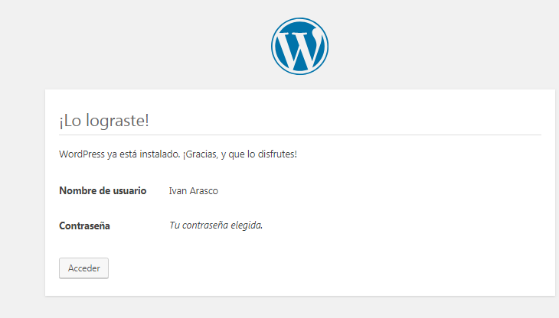

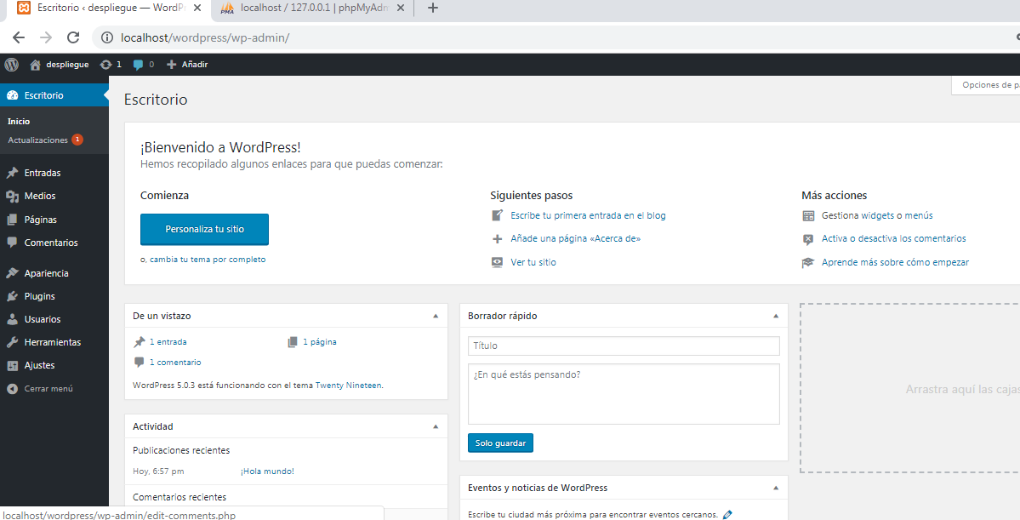

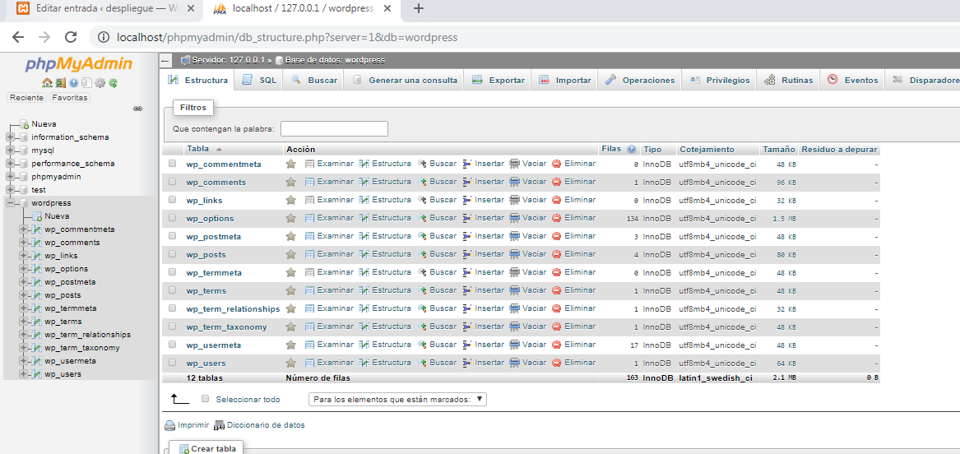

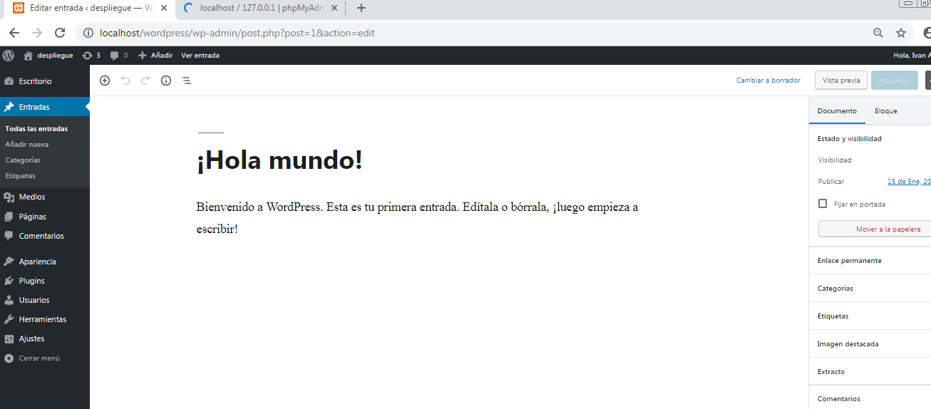

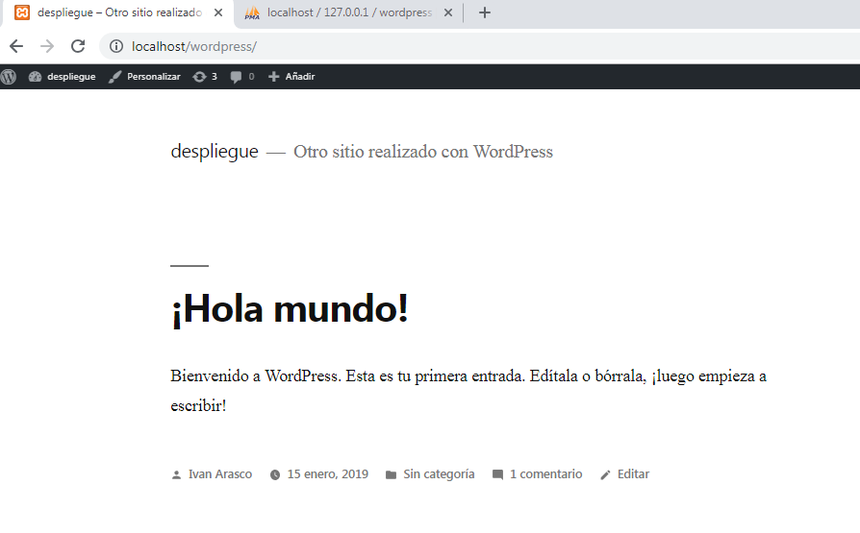

DOCUMENTACIÓN CPANEL

* Nos registramos en **Infinity ->** [**https://app.infinityfree.net/accounts**](https://app.infinityfree.net/accounts)
* Se estará configurando nuestro host durante unos instantes tras crearlo.



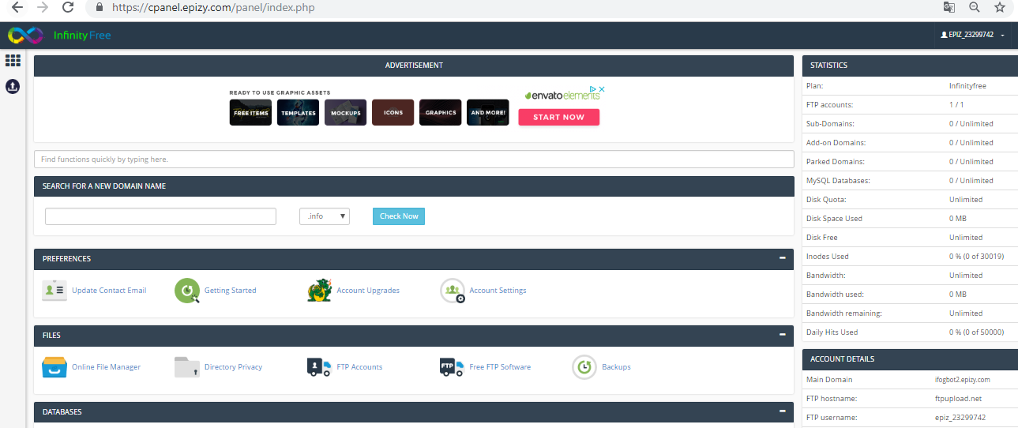

* Creación de **dos** subdominios:

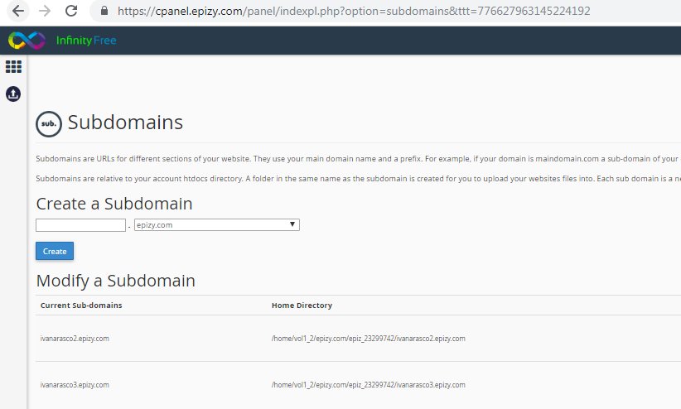

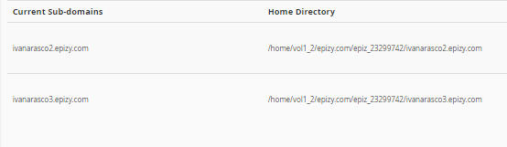

* A continuación, crearemos un **addon de dominio** (Addon Domain). Sirve para ponerle un nombre de dominio diferente. (usamos el que estaba creado)

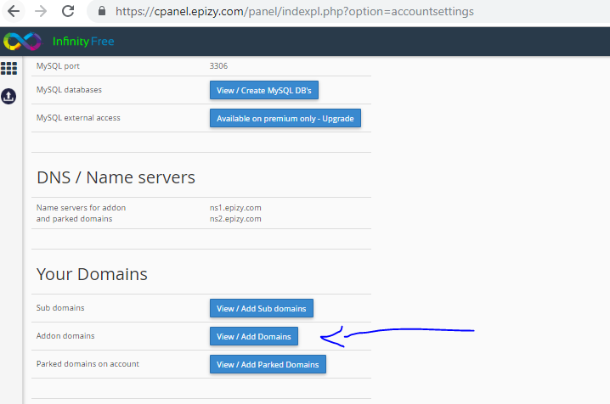

-

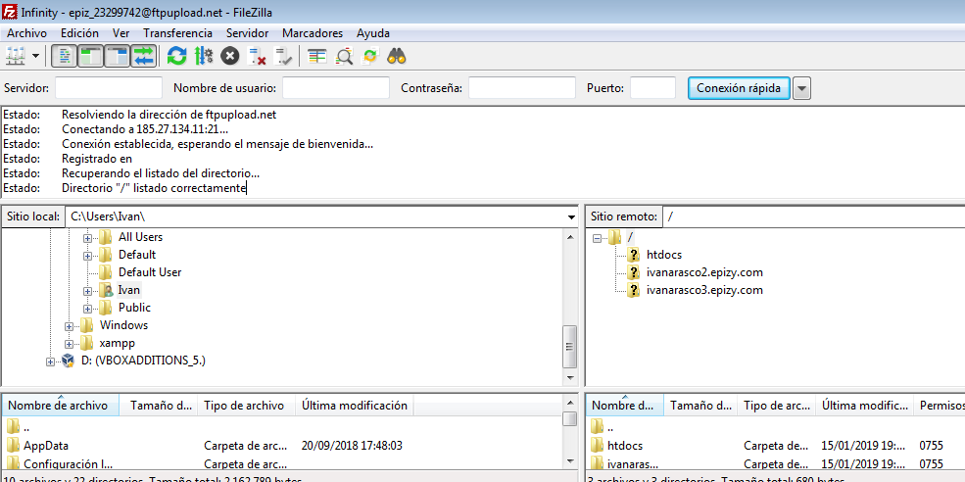

|  |  |
| --- | --- |
| **Datos de dominio y FTP:**  **Nombre y apellidos:**  Iván Arasco Millán  **Main Domain:** ivanarasco.epizy.com |  |
| **FTP hostname:** ftpupload.net |  |
| **FTP username:** epiz_23299742 |  |
| **FTP passwd:** m5pLkCT4 |  |
| **MySQL hostname:** sql107.epizy.com |  |
| **MySQL username:** epiz_23299742 |  |
| **MySQL passwd:** Mi contraseña |  |
| **Hosting Volume:** vol1_2 |  |
|  |  |

|  |
| --- |
| **Home Directory:** /home/vol1_2/epizy.com/epiz_23299742 |
| **(El resto de la documentación figura en la plantilla de “FUNCIONALIDADES DE CPANEL”)** |